Bài tập chương thêm

Bài tập thêm 1:
Tạo một form có giao diện như sau:

 | 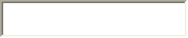
b
phep tinh | + - * /
Ket qua
 | Caculate

Y/C: Nhập 2 số nguyên a,b
Hiện kết quả tương ứng với từng phép tính khi người dùng click chuột vào nút lệnh (Caculate)

2. Bài tập thêm

- Tạo form nhập liệu có giao diện giống hình dưới đây:

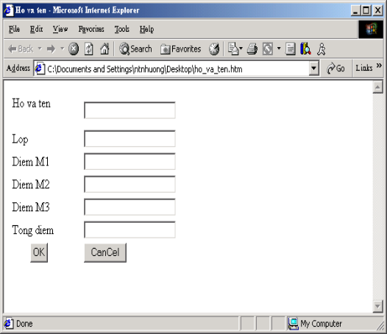

Yêu cầu:
Khi nhập họ tên và lớp, nếu viết chữ thường, dữ liệu được tự động chuyển thành chữ hoa.
Các ô dữ liệu bắt buộc phải nhập
Điểm M1, M2, M3 dữ liệu nhập phải ở dạng số
Khi kết thúc nhập điểm M3, Tổng điểm được tự động tính.

